Functioneel ontwerp

# Inhoudsopgaven

Inhoud

Inhoudsopgaven 2

# Wireframe inlogscherm

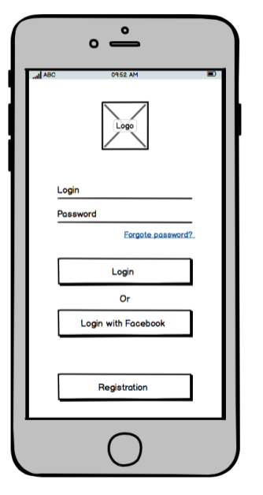

## Beschrijving

Als je naar onze site gaat kom je direct terecht op de inlogpagina. Je kunt daar je gebruikersnaam en wachtwoord invullen en daarna op inloggen klikken om te kunnen inloggen. Als je nog geen account hebt moet je eerst registreren. Dat kan door op de knop registreren te klikken. Ook is het mogelijk om via facebook in te loggen. Als je het wachtwoord van uw account bent vergeten kunt u op forgote password klikken en kunt u een nieuw wachtwoord instellen.

# Wireframe registratiescherm

## 

## Beschrijving

Als je vanuit de inlogscherm op de knop registreren klikt wordt je naar dit scherm gestuurd. Je vult daar je username, wachtwoord en andere persoonlijke gegevens in. Ook kun je kiezen of je een koper of een verkoper bent. Je kunt je ook abonneren voor de nieuwsbrief. Zodra je op submit klikt worden je gegevens opgeslagen en kun je met de gemaakte username en wachtwoord inloggen.

# Wireframe pop-up melding registratie

## Beschrijving

Als je alle gegevens hebt ingevuld op de registratiepagina en op de knop submit hebt geklikt krijg je een pop-up melding waarin staat dat je succesvol bent geregistreerd.

# Wireframe reset wachtwoord

## Beschrijving

Als je op de inlogpagina op de knop forgot password klikt wordt je doorgestuurd naar deze pagina. Op deze pagina kun je een nieuwe wachtwoord aanmaken. Als je op reset password klikt kun je daarna met je username en nieuwe wachtwoord weer inloggen.